Kính thưa quí bạn
Cái email nầy dành riêng cho quí bạn có máy chụp hình, nhất là chụp bằng cell phone, và các bạn muốn in hình tại nhà
1. Hướng dẫn in hình rửa hình bằng Lightroom và những thứ đi theo sau. Đừng lo Lightroom nằm cùng Internet.
2. Hỏi vế SkyWire TV
3. "Nổ" quá đi, chịu không nổi ==>"bạn có thể đột tử vì ăn một múi bưởi"
HCD 17-May-2018
======

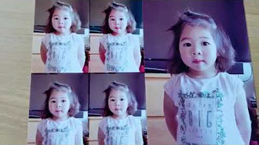
8:32
Rửa hình bằng LightRoom (phần in hình) (HD 1080p)
Dang Huynh Chieu
Dùng LightRoom in hình tại nhà, khoảng 3 xu 1 tấm 4x6.

7:08
Rửa hình bằng LightRoom (giới thiệu thoáng qua)
Dang Huynh Chieu
Edit hình bằng LightRoom
Thưa các bạn, có nhiều vị thử in hình tại nhà nhưng thường không ưng ý.
Hôm nay tôi làm cái video nầy giới thiệu cùng các bạn cách in hình bằng LightRoom 5 (Các bạn không có Lightroom thì mượn trong Internet xài thử). Software Photoshop như cây gươm báu, quá nhà nghề, dùng mất thì giờ, chỉ dành cho người chuyện môn hay những vị dự triển lãm, còn Lightroom ví như con dao nhà bếp thực dụng, làm việc nhanh, gọn và không rắc rối.
Nhân đây tôi bàn chơi theo ý cá nhân:
1. Có hai thứ quan trọng trong chuyện chụp hình: ánh sáng là một. Quí vị nhà nghề xin ngó chỗ khác một chút nghe.
Từ ngày phát minh máy ảnh tới giờ thì yếu tố quan trọng bậc nhất của việc chụp hình, dù chụp film hay digital, cũng là ánh sáng. Không có ánh sáng thì khỏi bàn chuyện chụp hình. Một món quan trọng thứ hai đố các bạn là gì? Thưa đó là cái chân máy ảnh. Nghe thật là kỳ cục. Ngày nay chân máy ảnh không cần thiết vì đa số máy digital camera đều có phần stabilizer. Nó không bằng chân máy nhưng khi chụp phần lớn chúng ta không cần dùng chân tripod.
Hiện giờ chụp một tấm ảnh xem bắt mắt hay không chỉ còn tuỳ thuộc vào chiều ánh sáng. Còn máy ảnh thì sao ngày nay. Thưa theo ý cá nhân tôi thì không quan trọng nhiều hay là gần như máy nào cũng chụp được ảnh đẹp. Trong video đầu bên trên, các bạn thấy nột tấm chụp bằng cái Sony RX100 lúc mới bán cũng bảy tám trăm đô. Còn tấm thứ hai chụp bằng cell phone rẻ tiền hơn mà cũng không phải là máy chuyên dùng chụp ảnh. Thế mà xem ra hai tấm đều ngang ngửa nhau. Yếu tố không phải là máy ảnh mà là ánh sáng.
Trong tiệm chụp hình ngày xưa, chân máy và 3 đèn rọi là hai thứ không thể thiếu. Với hai món nầy thợ chụp hình tự do thay đổi tuỳ ý. Còn ngày nay máy digital camera thường là chụp cầm tay, còn về chiều ánh sáng thì "tuỳ duyên". Người chụp chỉ thay đổi được tuỳ vị trí đứng chụp.
Vậy thì khi nào chụp ảnh thấy không ưng thì quí bạn thử để ý tới chiều ánh sáng coi. Máy tốt xấu không quan trọng lắm, nếu ảnh không dùng dự triển lãm. Nhưng máy tốt thì giúp chúng ta chụp dễ hơn, nhanh hơn. Máy xấu thì chậm và gò bó chân tay hơn, nhưng ảnh đẹp xấu không tuỳ thuộc nhiều vào cái máy hình tốt hay xấu. Bằng chứng là ngày xưa máy ảnh đâu tốt như vây giờ, thế mà các nhiếp ảnh gia cũng chụp được những tấm ảnh để đời.
2. Chuyện thứ hai ít ai nói tới là khi các bạn edit hình, các bạn quên chỉnh cái monitor cho đúng tiêu chuẩn. Mỗi computer mỗi monitor đều lệch nhau về độ sáng tối và màu sắc. Do vậy khi các bạn dùng Photoshop o bế tấm ảnh cho thật đẹp (xem trên monitor nhà) khi gởi bạn bè họ xem trên máy computer khác thì đậm lợt thay đổi, màu sắc thay đổi, mang vô tiệm in thấy sao lại khác màu sắc ở nhà.
Vậy thì chỉnh màu cái monitor trước đã, mới nói chuyện sau: Đây là cái video chỉnh màu monitor và máy printer. Ở đây các bạn thấy cái máy in mua $27 vẫn in được ảnh đẹp. Ở video đầu bên trên, cái máy Brother chỉ là máy dùng cho văn phòng, không phải máy in ảnh, thế mà set kỷ in ra ảnh đẹp hơn máy Canon inkjet nhiều bình mực.
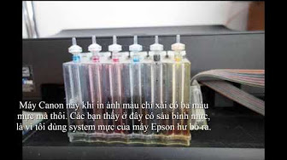
14:40
Hướng dẫn làm calibration màu sắc của computer monitor và máy printer cho ăn nhau
Dang Huynh Chieu
Video nầy bao gồm ba giai đoạn không thể thiếu của người chơi digital camera: Làm calibration (cân lại, chỉnh lại) màn ảnh computer theo tiêu chuẩn, cân lại (chỉnh lại) màu sắc của máy in (printer)...
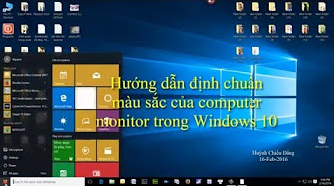
7:10
Cân chỉnh màu sắc độ sáng cho computer monitor trong Windows 10
Dang Huynh Chieu
Cách cân chỉnh monitor và printer của người chơi nhiếp ảnh https://www.youtube.com/watch?v=FW55xP98WxQ Hướng dẫn cân chỉnh màu sắc độ sáng độ contrast của monitor cho đúng tiêu chuẩn
3. Và cuối cùng gởi các bạn mới chơi ảnh vài điều căn bản nên biết qua khi có thì giờ, tất cả nằm nơi đây, các bạn khỏi cần nghiên cứ mình ên.
31-Jan-2014
Slide show: Tất cả mọi thứ căn bản về chụp hình, máy hình, ống kính sensor version 1.2 (31-Jan-2014)
Thưa quí bạn, slide show nầy hướng dẫn bước đầu “ABC” giúp cho các bạn mới mua camera hiểu rõ hơn về chuyện chụp hình. Đây là cái slide show “khổng lồ” 222 trang, có lẻ đó là cái slide show nói về nhiếp ảnh lớn nhất xưa nay bằng tiếng Việt, ngay cả slide show bằng tiếng Mỹ hay Pháp tôi cũng chưa thấy cái nào to hơn. Hy vọng sau khi xem tới xem lui, các bạn i-tờ về chụp hình sẽ hiểu cách sử dụng máy hình nói chung, tôi tin những tấm ảnh các bạn chụp được sau nầy sẽ ưng ý hơn ảnh trước kia. Riêng các bạn nhà nghề hay đã từng tham dự lớp học thì cũng nên xem qua như là một cách ôn lại bài học trong nhà trường. Hai link download ngay dưới, nếu các bạn gặp trở ngại xin cho hay, click link nầy không download được thì click link kia.
Link Mediafire:
https://www.mediafire.com/?hxdn9yl517xjd1x < == click để download
Nhớ đừng view hay open nó ngay trong trang web mediafire, mà nên download về computer nhà trước.
http://www.mediafire.com/download/hxdn9yl517xjd1x/Tất cả mọi thứ căn bản về chụp hình, máy hình, ống kính sensor version 1.2 (31-Jan-2014).pps < == click để download
--------------
From: Quang Nguyen [mailto:qua 92117@g ail.com]
Sent: Thursday, May 17, 2018 11:40 AM
To: HCD j
Subject: SkyWire TV
Kính gởi anh Đẳng,
Xin anh cho biết ý kiến về $36-SkyWire TV khi có thì giờ thuận tiện. Cám ơn anh.
https://skywiretvantenna.com/orderint-mod/vsl1.php?&s1=2022&s2=1429&s3=35834310&s4=192888756&s5=&max_cid=1ec3d514-500a-49d9-8e65-4f32fef913b3
HCD: Thưa anh có hai chuyện:
Thứ nhất cái nầy mới ra chưa tốt và mắc tiền
Thứ hai thì antenna nhạt cách mấy đi nữa mà tín hiệu TV không đi tới được thì cũng như không. Tín hiệu TV đi theo đường thẳng, không chạy cong như Radio, do đó khuất nhà cửa, cây cối thì không bắt được. Trái đất cong, xa nhất cũng khoảng 70 miles. Chung quanh chỗ ở đâu có nhiều đài TV. Do đó xài Ruko, Apple TV, ...phát qua WiFi thì số đài nhie72u hơn nhiều. Cái Roku chỉ có $29.
Còn bắt TV bằng antenna thì sắp hạng thế nầy:
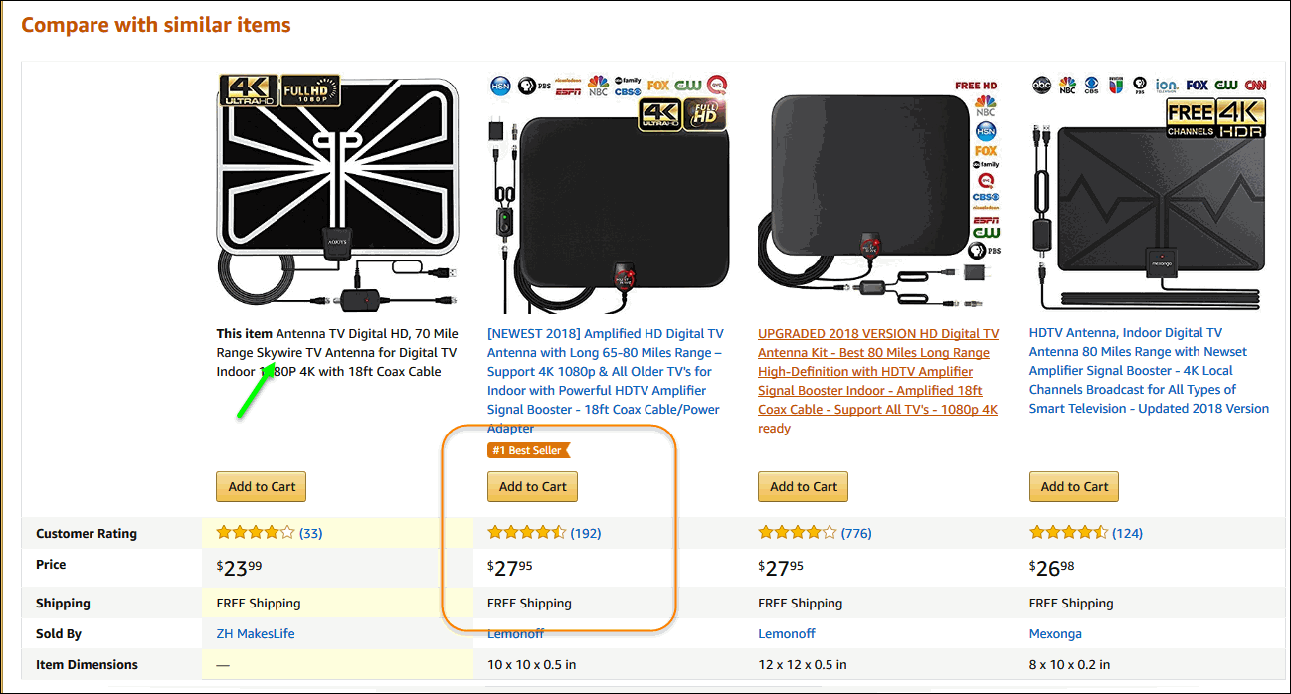
Email không chuyển hình theo thì đọc Microsoft Word attached
https://www.amazon.com/Antenna-Digital-Range-Skywire-Indoor/dp/B07C9S56GX

HCD: Xin hỏi quí bạn đọc email nầy chớ từ nhỏ tới lớn quí bạn có gặp ai ăn một muối bưởi lăn ra chết không. Ngay như đậu phọng có thể làm chết người tức khắc vì dị ứng, mà các bạn có gặp lần nào không. Thế mà tác giả cái email trên doạ thấy ghê.
Một số thuốc bị ảnh hưởng của bưởi, nước bưởi, khi uống thuốc nào đó thì hỏi dược sĩ cho chắc ăn.
Tổng quát:
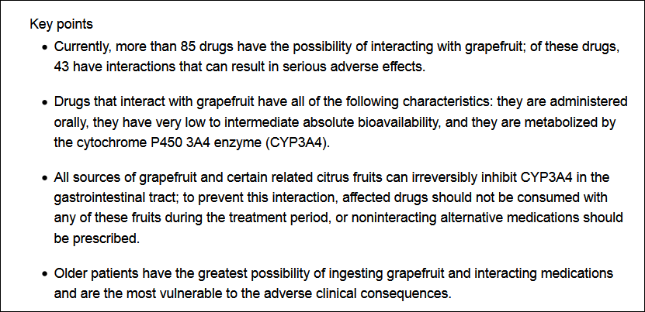
Chết ngay tức thời thì không đâu, chất nào cũng vậy, cần phân lượng, ăn một hai muối bưởi không chết đâu. Cũng như uống một giọt thuốc rầy thì đâu có chết, phải uo1ng nhiều, đó là thuốc đậm đặt, còn bưởi thì quá loãng.

